Domowość w moim domu...

Mieszkam w domku jednorodzinnym, na jednym z zacisznych warszawskich osiedli. Nie jest to osiedle ogrodzone, ale ma swój klimat. Cisza, spokój, dużo zieleni. Od czasu do czasu w oddali słychać pociąg zatrzymujący się na pobliskiej stacji kolejowej. Właściwie w tej, na pierwszy rzut oka, nudnej okolicy nie ma nic ciekawego, jednakże nic tutaj się nie powtarza. Każdy domek jednorodzinny jest inny, drzewa, krzewy, zagospodarowanie ogrodu, balkonu lub podwórka różni się pod każdym względem, nawet jeżeli dotyczy to czy to domów wielorodzinnych, czy też niskich, dwupiętrowych bloków przeznaczonych często na wynajem.
Okolica, która otacza dom ma często niedoceniany, jak mi się wydaje, wpływ na jego domowość. W końcu, jak pisze Rybczyński “Domowość nie oznacza nieskazitelności.” (Rybczyński 1992:34). Cóż z tego, że odwołuje się do wnętrza, nie powiązując domowości ze światem wykraczającym poza dom. A jednak klimat zewnętrzny okolicy wpływa postrzeganie domowości, gdyż wykracza ona poza progi domostwa rozlewając się po ulicach osiedla. Często mówiąc “jadę do domu” nie mamy na myśli konkretnego miejsca, a pewien obszar, z którym się identyfikujemy i który sprawia, że nasz dom nabiera cech własnych i stanowi dla nas szczególną wartość. Na moim osiedlu, jak już wspomniałem, rozróżnienie przebiega na gruncie estetycznym, nazwijmy to fasadowym. Ważne są także ogródki, którym nadaje się unikalny charakter i “eksportują” domowość na zewnątrz, czasami dosłownie czy to poprzez przeciskające się przez płot drzewka bzu czy czepne kłącza winogron. Natomiast w blokach mieszkaniowych takim wyrazem mogą być rozmaite wycieraczki umieszczone na korytarzu przed drzwiami oraz zagospodarowane balkony.
Zasadniczo mój dom nie byłby moim domem, gdyby ktoś go w całości wyjął z ziemi i przeniósł w inne miejsce. Nie pasowałby do bemowskiego blokowiska lub nowoczesnych wolskich osiedli, nie wspominając o jednorodzinnych domkach Żoliborza. Tak więc domowość mojego domu nie ogranicza się jedynie do wnętrza, ale stanowi symbiotyczną całość z jego otoczeniem, a zarazem strefę przejściową między tym co środku, a tym, co na zewnątrz.
Szczególne znaczenie dla poczucia domowości ma zagospodarowanie zarówno samego domu, jak i ogrodu. Przywłaszczyliśmy sobie naturę (Perrot 2006:346), a właściwie mama sobie przywłaszczyła poprzez zasadzenie kwiatków, krzewów owocowych i tuj, odgradzających nas od sąsiadów. Najnowszym nabytkiem są dwa drzewa owocowe, morela i brzoskwinia, które będą się wyróżniać na tle dominujących na osiedlu wiśni, jabłoni, śliwek i orzechów.
Jak już wspomniałem rośliny pełnią także rolę bufora, który częściowo chroni nas przed wzrokiem obcych. Mam na myśli głównie osoby przechodzące ulicą naprzeciwko naszego domu i zaniedbaną działkę obok. Płot, który dzielimy z sąsiadami ma prześwity i umożliwia interakcję, aczkolwiek czasami staje się także zarzewiem sporów (o mur, dosłowny nie fredrowski, oraz o ekspansję niektórych kłączowych gatunków roślin).
Wnętrze jest podzielone na 3 części. Rozróżnienie przebiega na poziomie dostępu osób trzecich oraz funkcjonalności. Pierwszy z nich to ciąg przedpokój- korytarz- salon. Jest to przestrzeń wspólna. Nie ma podziału na terytoria ani prywatności. Znajdują się tu kuchnia, salon, łazienka i pokój na wszystko. To tutaj przyjmuje się gości, kiedy warunki na dworze na to nie pozwalają. O tą część domu także najbardziej się dba, gdyż jest ona reprezentacyjna w przypadku niezapowiedzianej wizyty. Wyjątkiem jest pokój nazywany przez nas pomarańczowym (ten do wszystkiego), którym można by przyrównać do wielkiego punktu przeładunkowego rzeczy, które wędrują z dołu (pralnia) na górę (część mieszkalna). W kuchni spędza się zdecydowanie najwięcej czasu, gdyż przygotowywanie jedzenia jest czasochłonne. Jest to także przestrzeń na przyjmowanie bliskich osób i niezapowiedzianych gości. Umówione spotkania czy osoby rodzinie dalsze zapraszane są do dużego pokoju. Pomimo, że naszą rodzinę można zaliczyć do klasy średniej, to ciężko mi stwierdzić, czy jest ona „stara” czy „nowa” (Skowrońska 2015:15-17)
Dolna część domu znajduje się częściowo pod ziemią i ze względu na warunki (duża przestrzeń do zagospodarowania, niska temperatura) służy za magazyn jedzenia i sprzętu sportowego oraz skład rzeczy niepotrzebnych. Każde pomieszczenie ma przeznaczenie funkcjonalne. Oddzielna pralnia służy za składzik środków czyszczących, koszy, odkurzacza, mopów itp. Ponadto w szafie mieszczą się nieużywane na co dzień rzeczy, takie jak bombki i ozdoby świąteczne, walizki, stare podręczniki szkolne. Można także natrafić na takie ciekawe przyrządy jak sokowyżymałka rosyjskiej produkcji (aczkolwiek nie wiem, czy należy do obecnych czy poprzednich domowników). Drugie pomieszczenie, bez okien służy za magazyn alkoholi, puszek oraz dżemów. Trzecie natomiast zawiera nie tak często używany sprzęt sportowy taki jak rolki, narty i cały sprzęt narciarski, namioty, śpiwory, dętki i koła do rowerów, kaski, itd. Ostatnim pomieszczeniem jest garaż. Samochód właściwie nigdy tam nie stoi. Jest to raczej miejsce na meble, rowery i artykułu spożywcze pierwszej potrzeby (woda, mleko, makaron). W okresie pandemii zorganizowaliśmy to tu także siłownię.
Ostatnia część domu, położona najwyżej to część mieszkalna. Właściwie nikt z zewnątrz nie ma tutaj dostępu. W tym właśnie miejscu następuje odgrodzenie w ujęciu Perrota (Perrot 2006:343) z tą różnicą, że postępująca atomizacja życia rodzinnego spowodowała grodzenie się wewnątrz domu. Każdy ma swoje własne terytorium, gdzie ma prawo do prywatności oraz intymności. Właściwie górne piętro składa się z kilku małych światów połączonych korytarzem. Oczywiście, że te światy się przenikają i każdy wchodzi do nich przeważnie jak chce i kiedy chce, czy to porozmawiać czy wziąć jakąś rzecz. Są to natomiast miejsca, gdzie każdy znajdzie dla siebie chwilę samotności i urządza jak chce. Można tu chyba śmiało mówić o zindywidualizowanych jaskiniach, które mają dla każdego wyjątkowy charakter i klimat. W zarządzanie nimi nikt się nie wtrąca, gdyż wydaje się to zbyt dużą ingerencją w świat „gospodarza”. Dlatego też często panuje nieporządek, który może wynikać z braku presji społecznej (w końcu goście zazwyczaj wstępu na górę nie mają, a jeżeli już to tylko od pokoju zapraszającego).
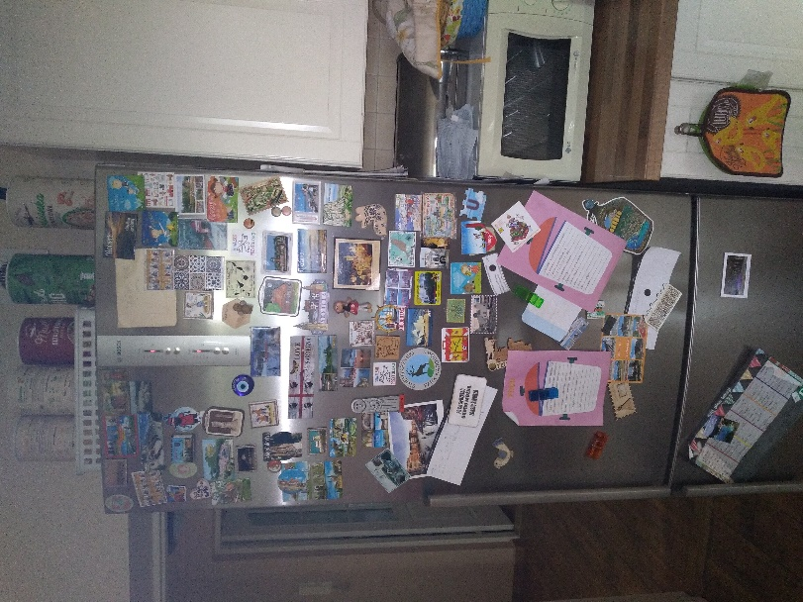
Całość życia w ciągu dnia skupia się na dole, w dużym pokoju, kuchni oraz na podwórku. Natomiast późnym wieczorem, zazwyczaj zaraz przed snem interakcje następują przede wszystkim na skrzyżowaniu korytarzy, w pobliżu wejścia do łazienki.
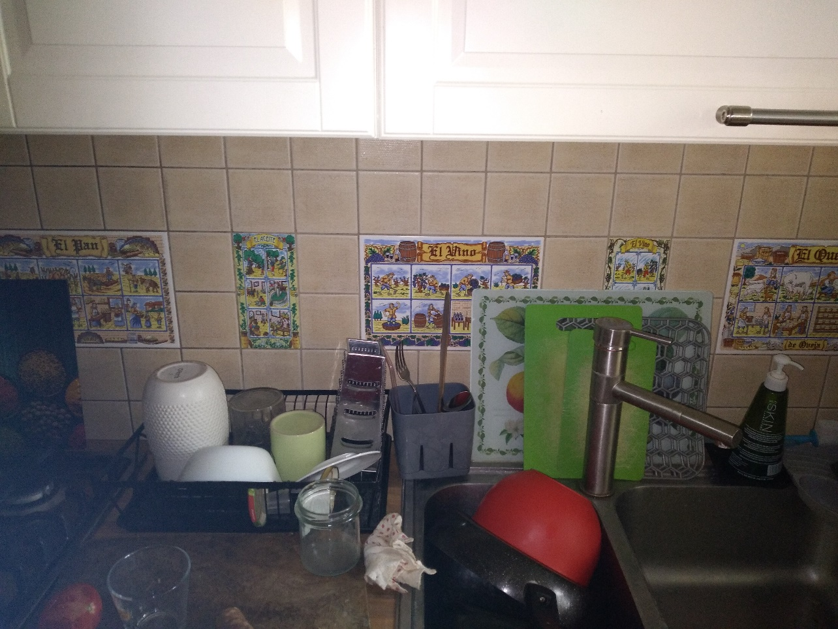
Zasadniczo dla mnie domowość nie utożsamia się z dominacją przestrzeni. Pojmuję ją raczej jako adaptację, dostosowanie miejsca do indywidualnych lub zbiorowych tożsamości. My nie podporządkowujemy sobie domu, a urządzamy go, przystosowując się do jego kształtu i nadając mu niepowtarzalny charakter. Nadajmy mu znaczenia sentymentalne i cechy utylitarystyczne. W mojej kuchni znajduje się lodówka zapełniona jest magnesami z przeróżnych wspólnych i indywidualnych wyjazdów, a także notkami organizacyjnymi i tzw. przypominajkami. Ponadto wystrój wzbogaca tablica wykonana przez moich rodziców z korków po winach oraz mozaiki z hiszpańskim przysłowiem: Con pan, queso y vino se anda el camino (Z chlebem, serem i winem przemierza się drogę), co stanowi nawiązanie do naszej przeszłości na półwyspie iberyjskim.

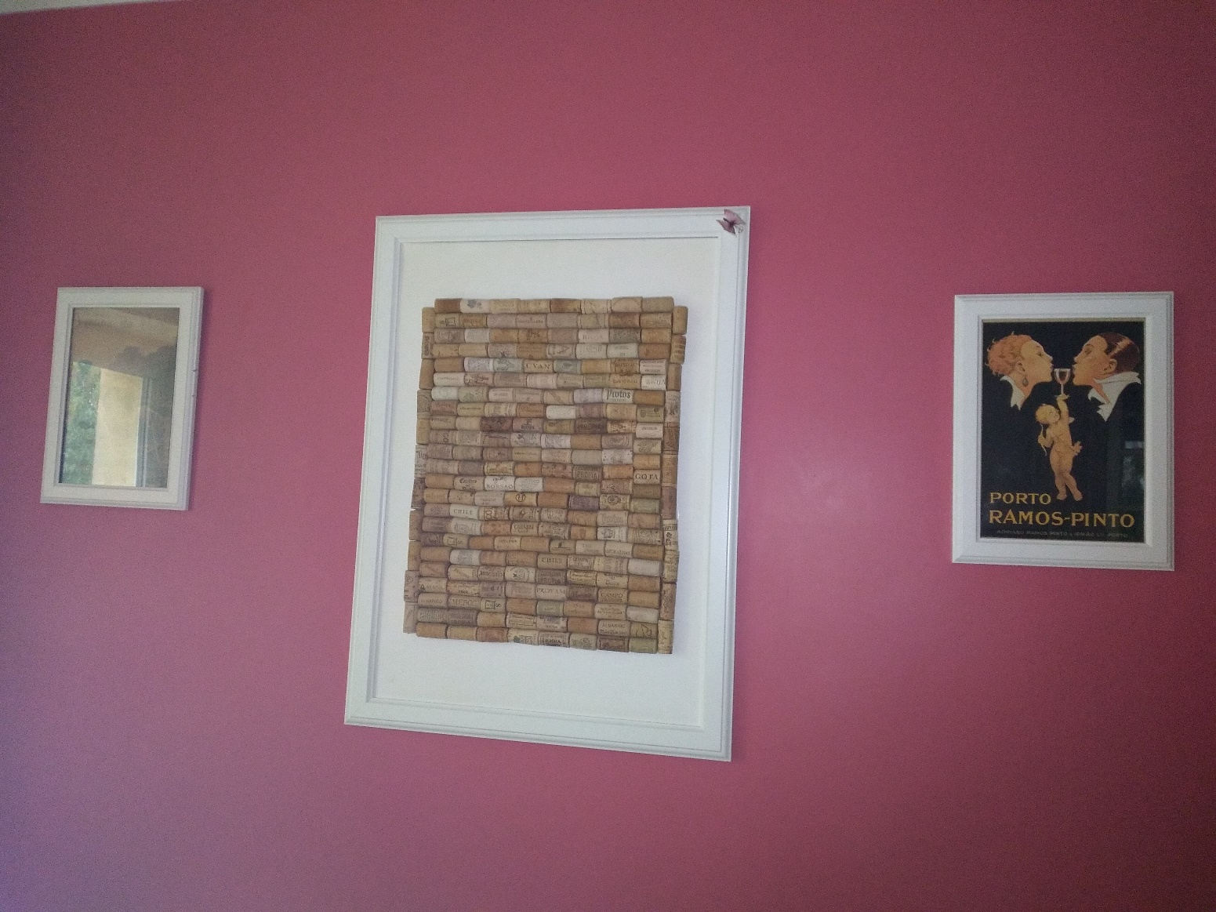
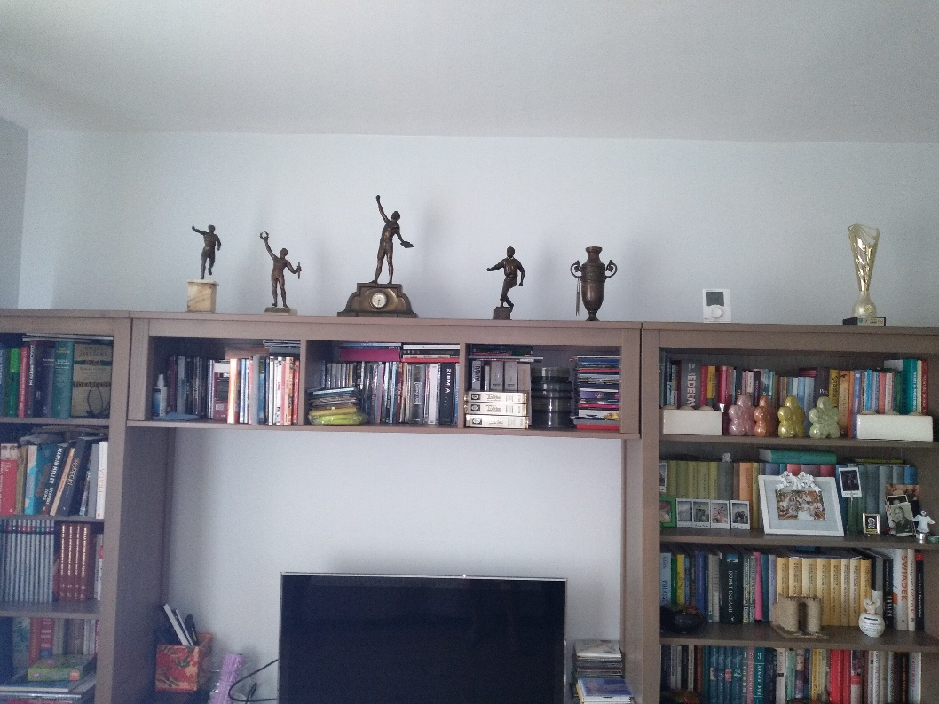
Nie popełnię więc dużego nadużycia ponownie powołując się na koncepcję przywłaszczenia czasu (Perrot 2006:346). Podstawowym miejscem składowania pamiątek (zwłaszcza rodzinnych) jest duży pokój. Najbardziej wyeksponowana jest kolekcja przedwojennych pucharów, które zdobywał mój pradziadek. W tym samym pokoju znajduje się szafa z albumami rodzinnymi, gdzie niektóre zdjęcia pochodzą jeszcze z XIX w. Po śmierci dziadka przejęliśmy zbiory jego fotografii rodzinnych. Ponadto znajdują się tam książeczki przedszkolaka, zdjęcia grupowe, dzienniczki dorastania niemowląt, książeczki wspomnień dziadka itd. Zdjęcia wiszą także na ścianach, chociaż zazwyczaj ma to miejsce w pokojach na górnym piętrze i mają o wiele bardziej zindywidualizowany charakter, odwołując się do jakichś sentymentalnych wspomnień.

Bardzo ciekawym zjawiskiem jest pod łóżkowe magazynowanie starych rzeczy. Występuje to głównie w moim pokoju, gdzie pod łóżkiem umieściłem kilka drewnianych lub kartonowych skrzyń, w których zbieram pamiątki z przeszłości. Są to wycinki prasowe z ważnych wydarzeń, takich na przykład jak nastanie pandemii, początki turniejów piłkarskich oraz zwycięstwa reprezentacji. Znajdują się tam także stare bilety na mecze (np. mecz otwarcia Euro 2012), zebrane ulotki, pamiątkowe książeczki, ale także takie osobliwości jak kolekcja puszek po Coca Coli z obrazkami wszystkich stadionów Euro 2012 oraz stare koszulki piłkarskie klubu, w którym grałem czy też reprezentacji Hiszpanii, którą nabyłem na meczu eliminacji do ME 2008 w Madrycie Hiszpania- Turcja. Swoje miejsce znajduje tak także zeszyt dziadka z lat 50. oraz jego ordery wojskowe zawinięte szczelnie w papier higieniczny.
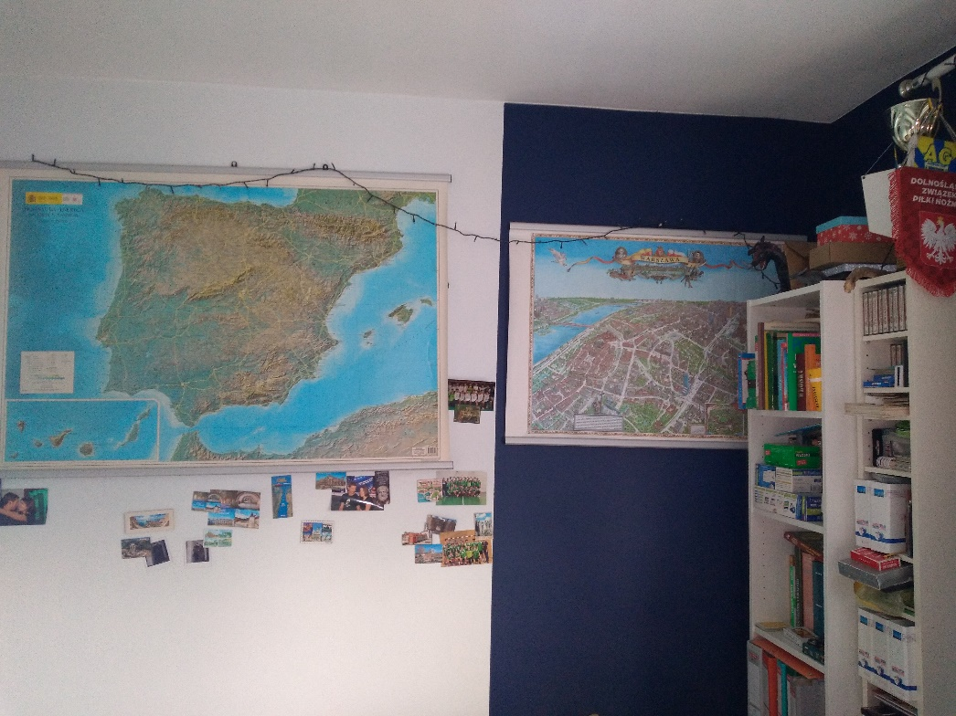
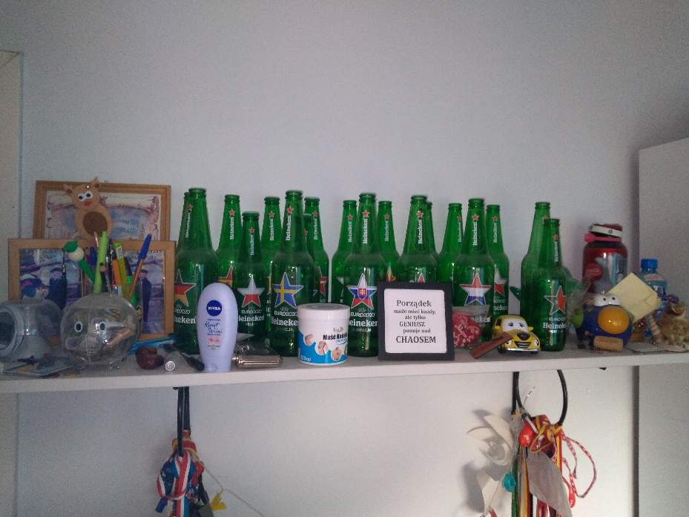
Zasadniczo jestem typem sentymentalnego zbieracza, więc mój pokój ma także kolekcjonerską warstwę na widoku, którą można śmiało nazwać ekspozycją, a która wykorzystuje praktycznie każdą wolną przestrzeń w pokoju i ma przede wszystkim wartość sentymentalną. Ściany zdobią dwie mapy miejsc, do których jestem przywiązany: Warszawy oraz Hiszpanii. Ponadto znajdują się tam także magnesy z miejsc, które odwiedziłem oraz przyczepione do nich zdjęcia z ważnymi dla mnie wydarzeniami. Pod sufitem, na najwyższej znalazł swoje miejsce trójgłowy zabawkowy smok (nie jestem w stanie policzyć, ile ma lat), puchary, oraz proporce piłkarskie z różnych meczów czy turniejów. Wśród nich Arki Gdynia, rocznik 2001, reprezentacji wojewódzkiej Dolnego Śląska oraz rosyjskiej drużyny Baltika Kaliningrad. Nad oknem wisi flaga Republiki Hiszpanii (1933-1939), którą dostałem na 18 urodziny. Jednakże najbardziej wyeksponowanym miejscem w moim pokoju jest półka nad biurkiem. Znajduje się tam moje zdjęcie z dziadkiem, kiedy byłem mały oraz tzw. ekspozycja czasowa. Obecnie są to butelki po piwie Heineken (które oczywiście wypiłem) z flagami każdego państwa biorącego udział w Euro 2020 (rozgrywanego w 2021 roku). Pod nią natomiast, na podpórkach półki wiszą wszystkie medale zdobyte przeze mnie kiedykolwiek i w czymkolwiek.

Mam wrażenie, że z całego domu mój pokój jest najbardziej domowy (aczkolwiek podejrzewam, że tak mógłby powiedzieć każdy), gdyż wyraża mnie jako osobę i nawiązuje do pewnych treści dla mnie ważnych i do mnie przemawiających pod kątem budowania tożsamości i sentymentalnym. Czuję się do niego przywiązany i postrzegam jako swoje miejsce, z którym mogę się w pełni utożsamić i za którym mogę tęsknić. To jest właśnie dla mnie domowość.

